**Тема недели: «Звук и буква «Ф».**

1. Задание в тетради О. С. Гомзяк «Говорим правильно»:

* Занятие 59 стр. 23
* Занятие 60 стр. 24-25.

1. Заполни кроссворд.

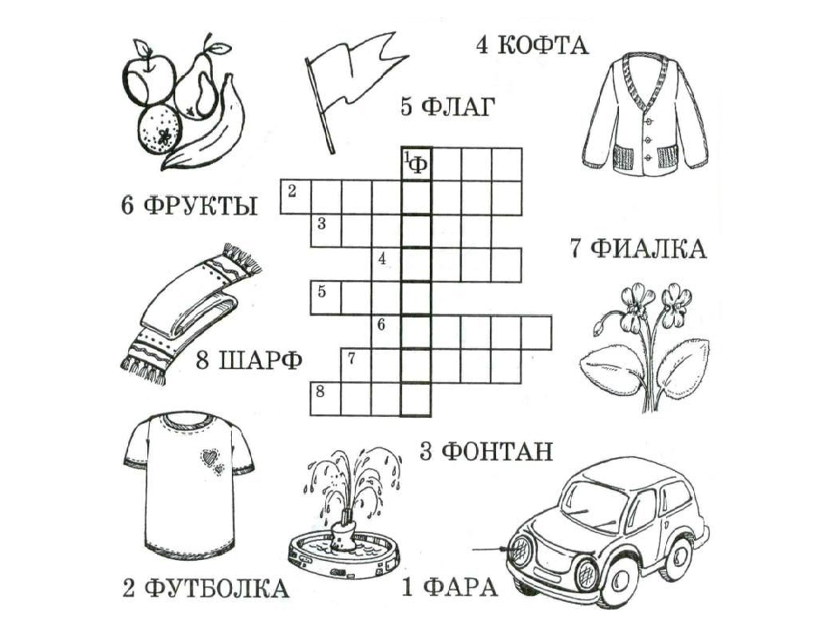

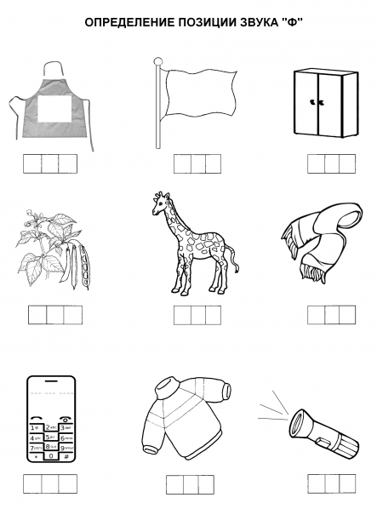

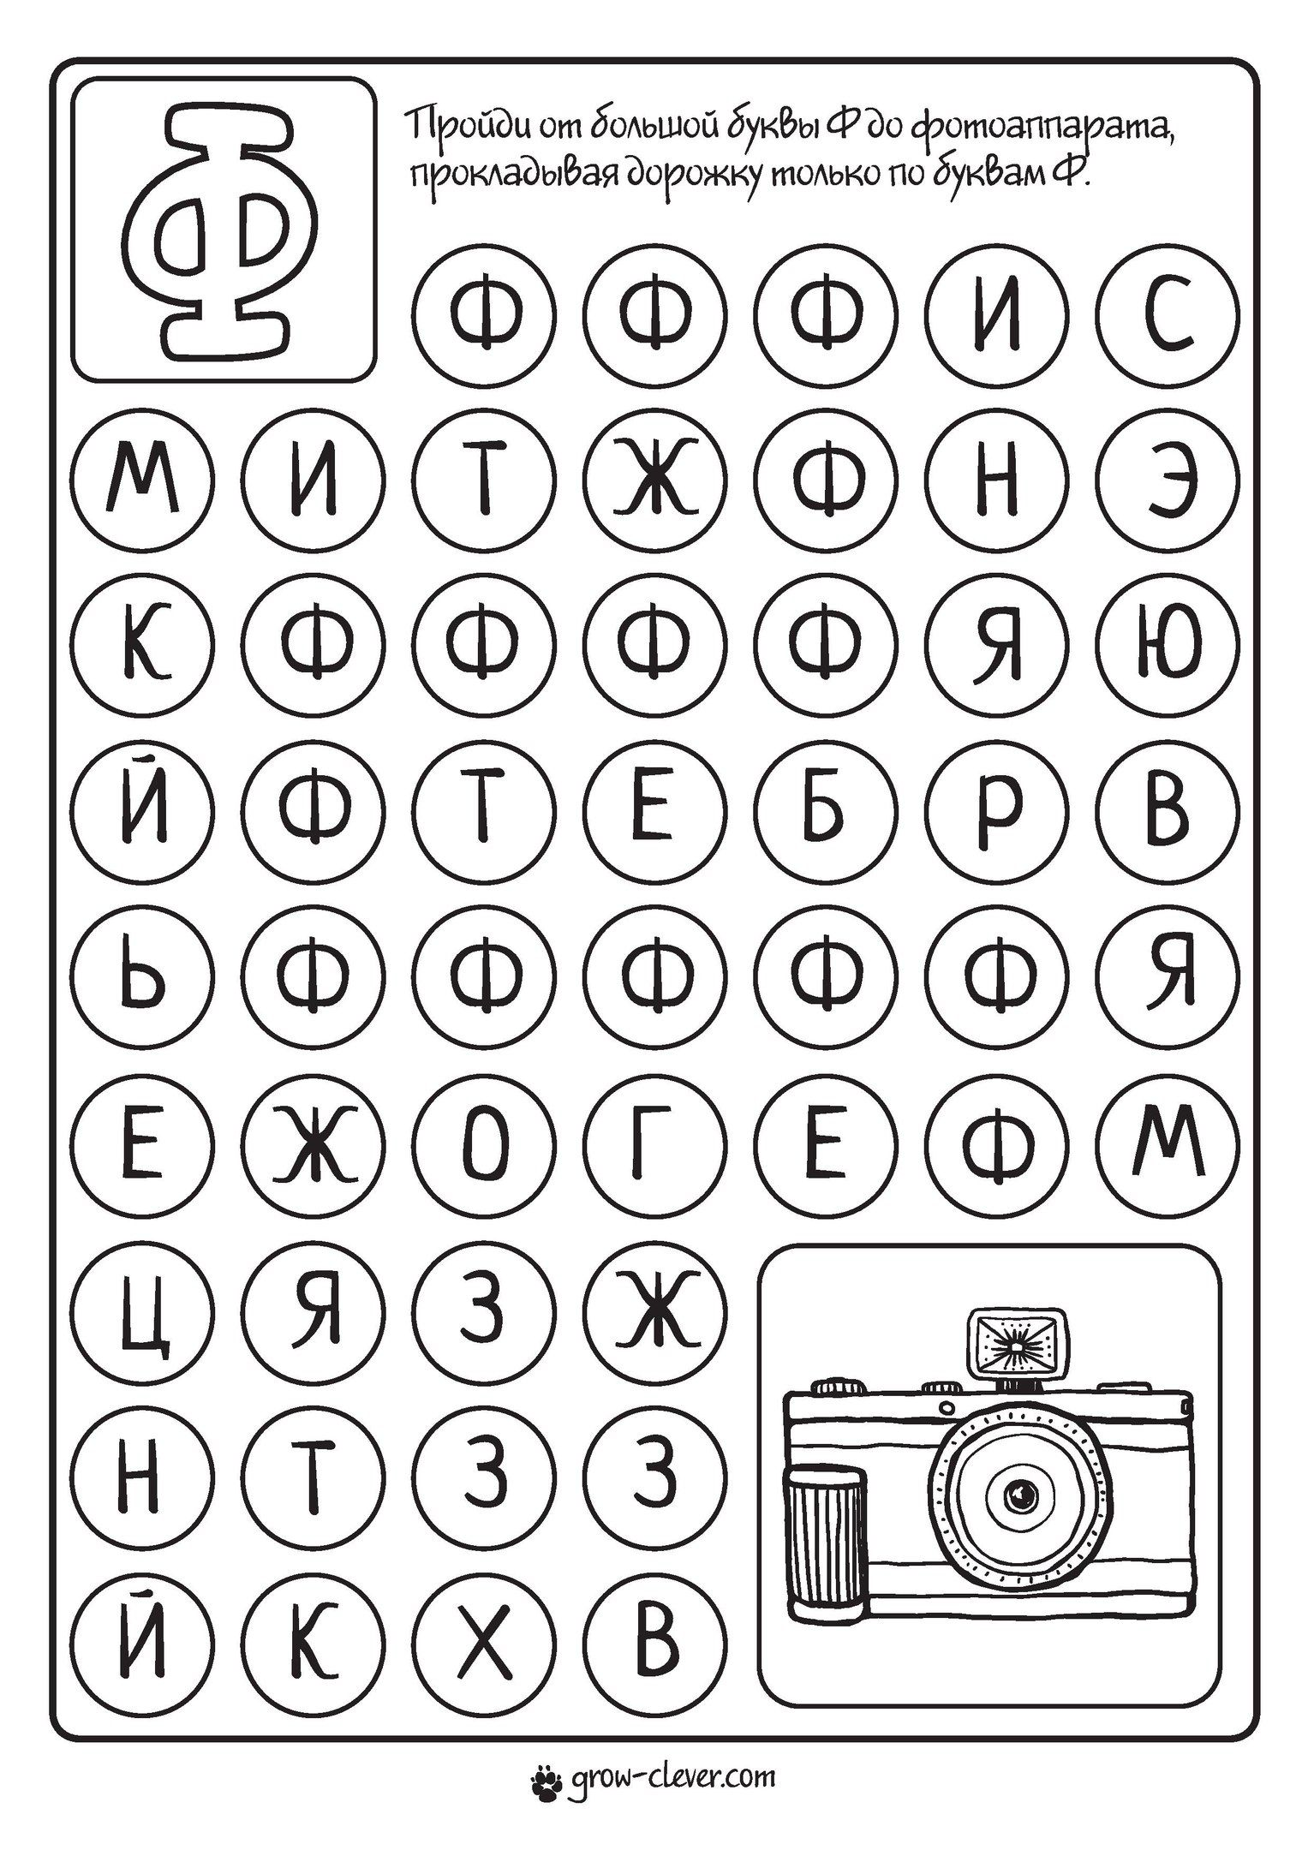

**Развитие фонематического восприятия.**

**Рекомендации.**

Зачитываем двустишие. Например: жучка будку не доела: неохота. Надоело.

- В каком слове буква заблудилась?

- будку.

- Какую букву нужно поменять, чтобы появился смысл?

*На занятии дети ошибочно говорили: «косточку», «корм»…. Обращаем внимание, что нужно поменять только ОДНУ БУКВУ!*

- Меняем букву «д» (звук «т») на «л» и получится «булку».

-Жучка булку не доела: неохота, надоело.

*Если сложно на слух, предлагаю посмотреть видео с картинками-подсказками (ссылка ниже)*

Шибаев Александр «Буква заблудилась»

Hеизвестно, как случилось,  
Только буква заблудилась.  
Заскочила в чей-то дом  
И хозяйничает в нем.  
  
Hо едва туда вошла  
Буква-озорница -  
Очень странные дела  
Hачали твориться…  
  
Сели в лоЖку и — айда! -  
По реке туда-сюда!  
Жучка буДку не доела:  
Hеохота. Hадоело.  
  
Тает снег. Течет ручей.  
Hа ветвях полно Врачей.  
Hа виду у детворы  
КрыСу красят маляры.  
  
Мама с Бочками пошла  
По дороге вдоль села.  
Врач напомнил дяде Мите:  
«Hе забудьте об одном:  
  
Обязательно примите  
Десять Цапель перед сном».  
Старый дедушка Пахом  
Hа коЗе скакал верхом.  
  
Закричал охотник: «Ой!  
Двери гонятся за мной!»

Послушать стихотворение и посмотреть на картинки-подсказки.  
<https://yandex.ru/video/preview/?filmId=562774589101088321&text=буква%20заблудилась%20шибаев%20читать%20полностью&path=wizard&parent-reqid=1589>